 | Российская Академия наук | Первые Папанинские чтения  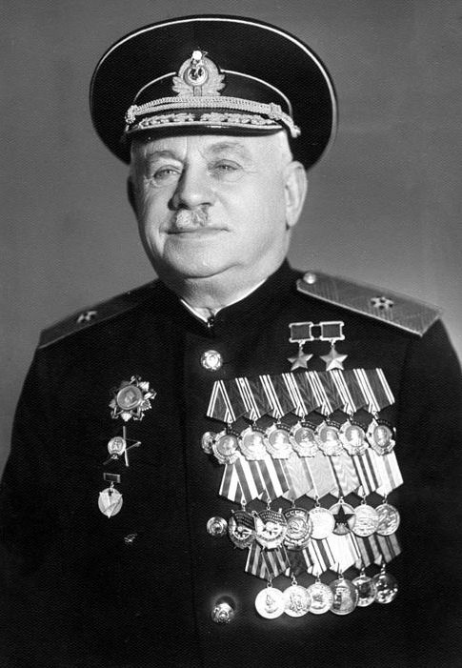  Тольятти, ИЭВБ РАН,  24-26 ноября 2014 г.
 | Институт экологии Волжского бассейна РАН
 | Кафедра ЮНЕСКО «Изучение и сохранение биологического разнообразия Волжского бассейна»
 | Русское ботаническое общество  Тольяттинское отделение
 | Русское географическое общество  Самарское отделение

Институт экологии Волжского бассейна РАН приглашает Вас принять участие в Первых Папанинских чтениях, посвященных 120-летию со дня рождения Ивана Дмитриевича Папанина, которые состоятся 24-26 ноября 2014 по адресу: Тольятти, ул. Комзина 10, актовый зал ИЭВБ РАН.
ПРОГРАММА ПАПАНИНСКИХ ЧТЕНИЙ
24 ноября | Открытие чтений
14.00 | Институт экологии Волжского бассейна РАН вчера, сегодня и завтра  Директор ИЭВБ РАН, доктор биологических наук, профессор, член-корреспондент РАН, Заслуженный деятель науки РФ, Лауреат премии Правительства РФ  Геннадий РОЗЕНБЕРГ
14.15 | Мои встречи с Иваном Дмитриевичем Папаниным  Ведущий научный сотрудник ИЭВБ РАН, доктор биологических наук, профессор, Заслуженный деятель науки РФ  Виктор ПОПЧЕНКО
14.30 | Аналитические и картографические модели устойчивости лесных экосистем  Заведующей лабораторией ландшафтной экологии ИЭВБ РАН, доктор географических наук, профессор, Заслуженный деятель науки РФ  Эрланд КОЛОМЫЦ
16.30 | Открытие выставки «Лед и пламень» о жизни и деятельности Ивана Дмитриевича Папанина
17.00 | Подведение итогов первого дня Папанинских чтений
25 ноября | Второй день Папанинских чтений
10.00 | Инновационная деятельность Института экологии Волжского бассейна РАН: вклад в охрану окружающей среды  Заместитель директора ИЭВБ РАН, доктор биологических наук, профессор, Заслуженный деятель науки РФ, Лауреат Самарской губернской премии в области науки и техники  Сергей САКСОНОВ
10.15 | Теория эволюции о снежном покрове  Заведующей лабораторией ландшафтной экологии ИЭВБ РАН, доктор географических наук, профессор, Заслуженный деятель науки РФ  Эрланд КОЛОМЫЦ
12.15 | Возложение цветов к памятной доске И.Д. Папанина
12.30 | Подведение итогов второго дня Папанинских чтений

26 ноября | Третий день Папанинских чтений
13.00 | Пресс-конференция для средств массовой информации с освещение следующего блока вопросов:  И.Д. Папанин и становление экологической науки в Тольятти  модератор проф.  Сергей Саксонов  О положении дел в Российской академии наук  модератор проф.  Геннадий Розенберг  Об охране водных биологических ресурсов  модератор заведующей лабораторией  популяционной экологии ИЭВБ РАН,  доктор биологических наук, профессор,  Заслуженный эколог РФ,  Лауреат премии Правительства РФ  Игорь Евланов
15.00 | Подведение итогов Третьего дня Папанинских чтений  Закрытие первых Папанинских чтений

На чтения приглашаются учащиеся старших классов общеобразовательных школ, студенты средних и высших учебных заведений, краеведы, жители Самарской области, специалисты экологических служб, журналисты средств массовой информации, члены Ботанического и Географических обществ, научные сотрудники Института экологии Волжского бассейна, все кому дорога отечественная история науки, кого волнуют вопросы, связанные с охраной окружающей среды и развитием экологических знаний.

ПАПАНИН Иван Дмитриевич (26.11.1894-30.01.1986) – советский деятель культуры, ученый, полярный исследователь, доктор географических наук (1938), контр-адмирал (1943), Герой Советского Союза (1937, 1940).
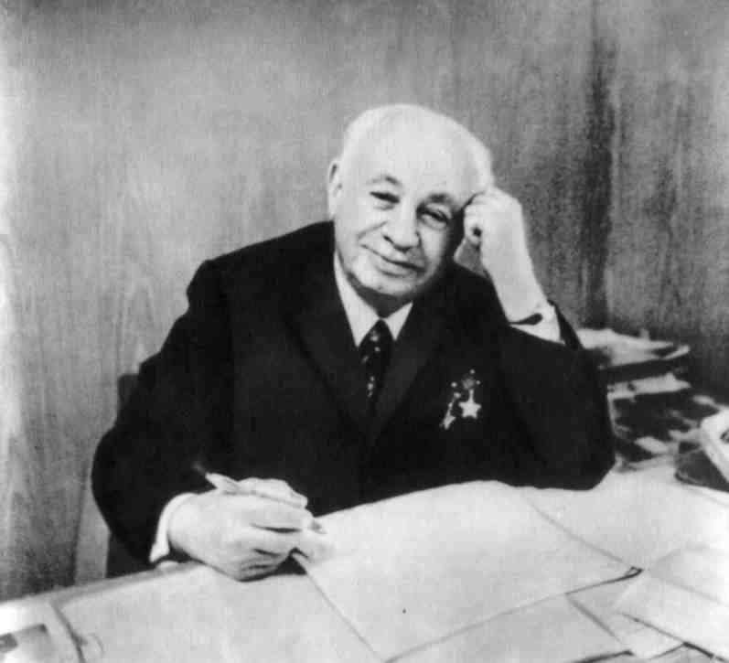
Активный участник Гражданской войны в России в 1918-1922 гг.

В 1923- 1932 гг. работал в Наркомате связи.
В 1932-1933 гг. возглавлял полярную станцию в бухте Тихой на Земле Франца-Иосифа; в 1934-1935 гг. – полярную станцию на мысе Челюскина; в 1937-1938 гг. – первую дрейфующую станцию «Северный полюс» («СП-1»).
Начальник Главсевморпути (1939-1946); одновременно в 1941-1945 гг. – уполномоченный ГКО по перевозкам на Севере.
В 1948-1951 гг. – зам. директора Института океанологии АН СССР; с 1951 г. – начальник Отдела морских экспедиционных работ АН СССР и одновременно в 1952-1972 гг. – директор Института биологии внутренних вод АН СССР.
Организатор Куйбышевской биологической станции, ныне Институт экологии Волжского бассейна РАН.
С 1945 г. – председатель Московского филиала Географического общества СССР.
Награждён 8 орденами Ленина, орденом Октябрьской Революции, 2 орденами Красного Знамени, орденами Нахимова 1-й степени, Трудового Красного Знамени, Красной Звезды, а также медалями. Именем Папанина назван мыс на полуострове Таймыр, горы в Антарктиде и подводная гора в Тихом океане.

Институт экологии Волжского бассейна РАН это:
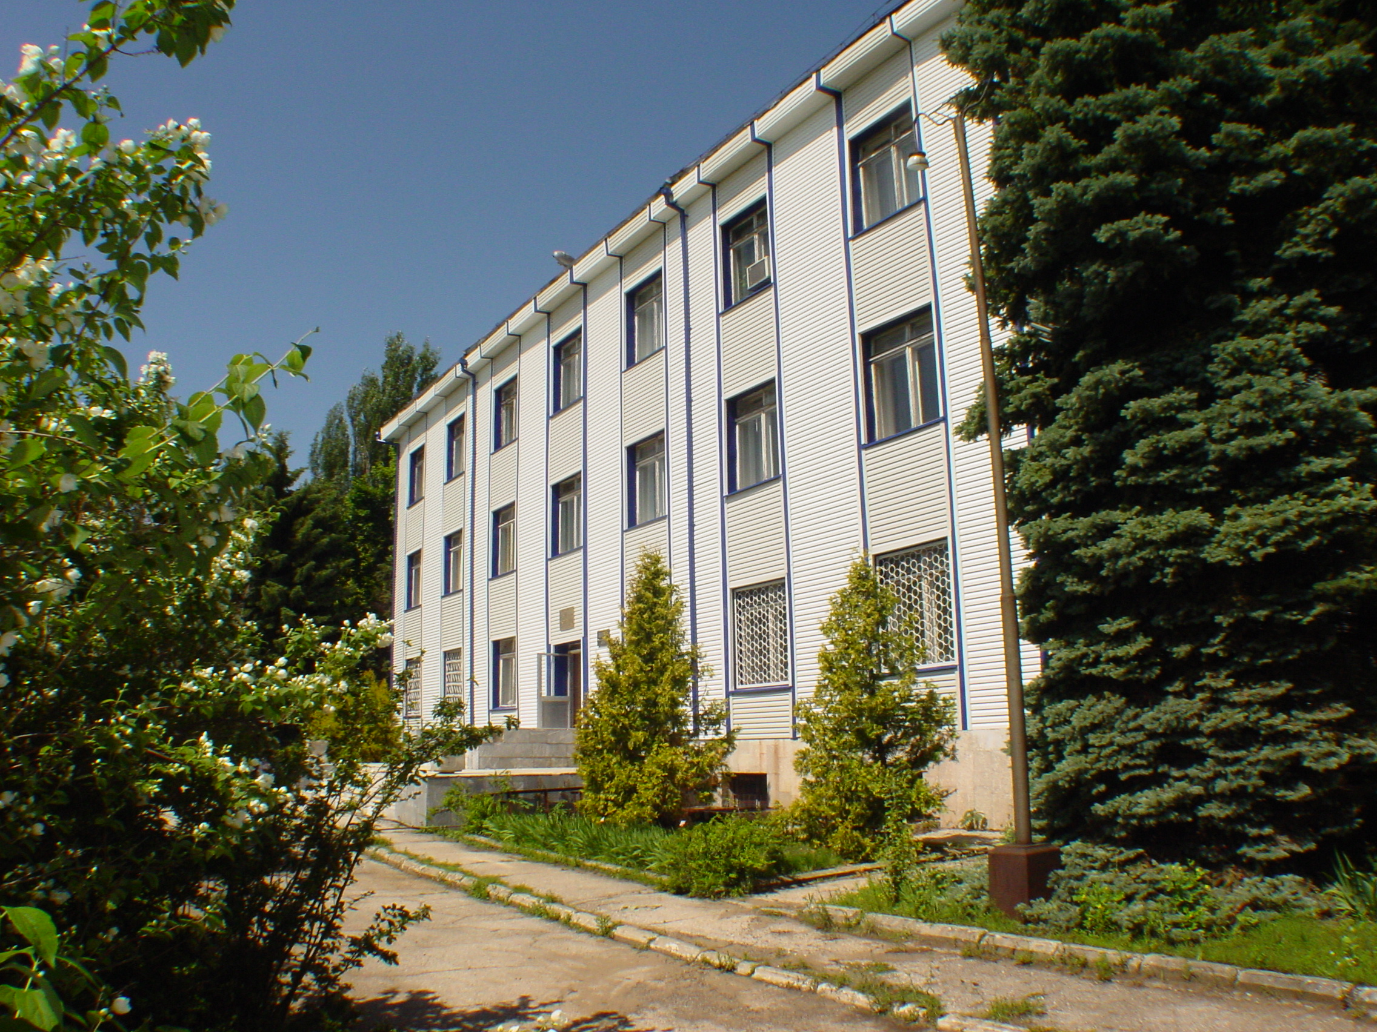
- специализированное научно-исследовательское учреждение Российской академии наук;
- научный центр, обеспечивающий широкий спектр фундаментальных и прикладных экологических исследований, связанных с изучением процессов функционирования современных экосистем на территории Волжского бассейна;
- опытные высококвалифицированные эксперты в составе 2 чл.-корр. РАН, 11 докторов наук (7 из них имеют звание «профессор», в т. ч. 5 – почетное звание «Заслуженный деятель науки РФ» и 1 – почетное звание «Заслуженный эколог РФ»), 45 кандидатов наук;
- признание заслуг на разных уровнях: 4 сотрудника являются лауреатами премии Правительства РФ (2010 г.), 2 лауреата Премии Благотворительного фонда поддержки науки им. акад. В.Е. Соколова, 2 лауреата Премии Ленинского комсомола (премии получены до 1984 г.).
- центр обучения научных и научно-педагогических кадров. При Институте работает аспирантура (с 1991 г.) по специальностям Ботаника, Зоология, Ихтиология, Экология, Гидробиология, Паразитология и докторантура (с 2003 г.) по специальности Экология.
- центр повышения квалификации. При Институте работает специализированный совет по защите диссертаций на соискание ученой степени доктора наук (защищено 28 докторских и 141 кандидатская работа);
- крупнейшая в Поволжье научная библиотека, книжный фонд составляет около 75 тыс. экземпляров;
- собрание важнейших коллекций: гербария сосудистых растений (около 30 тыс. ед.), постоянных препаратов типовых видов гельминтов позвоночных животных Средней Волги (180 ед.); препаратов типовых видов зоопланктона (156 ед.); земноводных животных (700 ед.), микроорганизмов (преимущественно бактерий); метанотрофных, водородоокисляющих, железоокисляющих, железовосстанавливающих и сульфатредуцирующих бактерий (100 ед.), рептилий, черепах, более 500 экз. ящериц и более 600 экз. змей (1100 ед.), живая коллекция древесно-кустарниковых растений (около 150 видов) и т.д.
- научно-образовательный центр (НОЦ) «Инженерной экологии, экологического мониторинга и снижения воздействия технических систем, техногенных образований и отходов на биосферу» (с 2010 г.)
- кафедра ЮНЕСКО «Изучение и сохранение биоразнообразия экосистем Волжского бассейна» (с 2012 г.).
- Тольяттинское отделение Всероссийского гидробиологического общества
- Тольяттинское отделение Русского ботанического общества.
- старейший в Тольятти дендрологический парк;
- единственный в Поволжье Экологический музей Волжского бассейна.

Директор Института –  Розенберг Геннадий Самуилович, т. (8482) 48-93-31.  Заместитель директора –  Саксонов Сергей Владимирович, т. (8482) 48-96-88. | Адрес:  445003, г. Тольятти Самарская обл., ул. Комзина, д. 10  Тел./факс: (8482) 48-95-04.  E-mail: ievbras2005@mail.ru  Сайт: www.ievbras.ru

